Геометрія
Тема: перерізи многогранників
Подивитися можна за посиланням побудову перерізів
https://www.youtube.com/watch?v=ZaUrgVkkYHQ
Нехай в просторі задано многогранник М та площину α. Ця площина може:
1) не перетинати многогранник;
2) мати з ним рівно одну спільну точку (вершину многогранника);
3) перетинати його по відрізку (ребру многогранника);
4) перетинати його по многограннику.

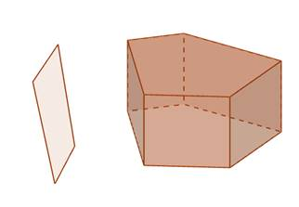 | 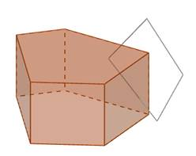
1) | 2)
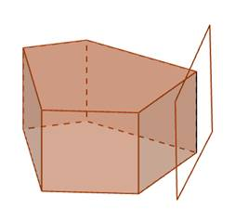 | 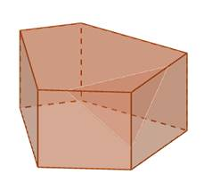
3) | 4)

В останньому випадку говорять, що многогранник є перерізом многогранника площиною, а цю площину називають січною площиною.
Означення.
Якщо перерізом многогранника і площини є многогранник, то він називається перерізом многогранника вказаною площиною.
В запропонованій підбірці будемо розв’язувати задачі такого типу: на даному зображенні многогранника потрібно побудувати зображення його перерізу заданою площиною. Крім того, оскільки мова іде про зображення фігур, то безумовно буде використовуватися властивість паралельного проектування.
Побудова перерізів базуватиметься на знаходженні лінії перетину січної площини з площинами граней многогранника – так званих слідів січної площини на площинах граней. Звідси і походить назва методу побудови перерізів – метод слідів.
Задача №1.
Побудувати переріз куба ABCDA₁B₁C₁D₁ площиною, яка проходить через вершини A, C і точку K, взяту на ребрі A₁B₁. Встановити види перерізу.
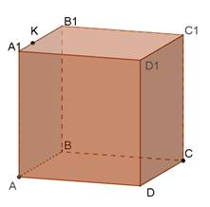 | Розв’язання.  1) Оскільки площина перерізу проходить через точки A і C, то вона перетинає площину ABCD по прямій AC.  2) (ABCD)||(A₁B₁C₁D₁), отже, площина перерізу перетинає площину A₁B₁C₁D₁ по прямій, яка паралельна прямій AC і проходить через точку K. Звідси проводимо KL||AC (LÎB₁C₁).  3) AKLC – шуканий переріз.  4) Многокутник AKLC – рівнобічна трапеція, так як:  а) AC||KL (AC і KL – основи трапеції).  б) Продовжимо AK і CL до перетину, одержимо: DABM=DCBM. Вони прямокутні, AB=CB, BM – спільний катет.  в) Звідси AM=CM, тому DAMC – рівнобедрений.  г) Оскільки KL||AC, то DKML – також рівнобедрений, тобто KM=LM.  д) Звідси випливає: AM-KM=CM-LM, тобто AK=CL.
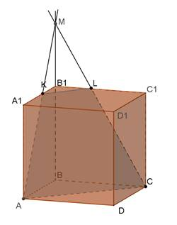
Домашня робота:
Задача №2.
Дано куб. Побудувати перерізи куба площиною, що проходить через задані точки M, N, K. Встановити вид перерізу.
Розв’язання.
Використаємо властивість: паралельні площини перетинаються січною площиною по паралельних прямих.
1)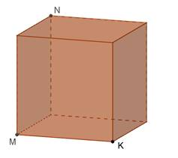 | AKMN - прямокутник
2)  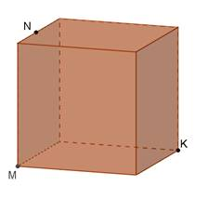 | MNBK – рівнобічна трапеція
3)
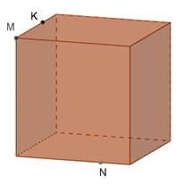 MCBN - прямокутник
4)
